Upgrade für die Kleinsten
Neue kapazitive Sensoren in M8 von IPF

Die kapazitiven Sensoren in Bauform M8 x1 von IPF erhalten ein Upgrade und können in ihrer jüngsten Ausbaustufe vor allem durch deutlich höhere Schaltabstände punkten.

Zukünftig werden alle neuen Geräte in M8 in einer einheitlichen Gehäuselänge von 49mm erhältlich sein (42mm, 54mm und 60mm). Hierdurch erhalten die kapazitiven Sensoren mit Kabelanschluss (KB080500 - bündig einbaubar, KN080500 - nicht-bündig einbaubar) und die Sensoren mit Steckanschluss (KB080570 – bündig einbaubar, KN080570 – nicht bündig einbaubar) die gleiche Bauform, was sich auch auf die Gewindelänge auswirkt (identisch bei Geräten mit Kabel- bzw. Steckanschluss).

Besonders hervorzuheben sind die im Vergleich zu den bislang verfügbaren Geräten höheren Schaltabstände. So haben die bündig einbaubaren Varianten (KB080500, KB080570) jetzt einen Nennschaltabstand von 3mm, der somit doppelt so groß ist wie bei den Vorgängern. Der Nennschaltabstand der nicht-bündig einbaubaren Sensoren (KN080500, KN080570) konnte von 3mm auf 4mm erhöht werden. Somit eröffnen sich für diese kapazitiven Sensoren neue Einsatzpotenziale, da nun bspw. bei einer Füllstandkontrolle die Rohr- bzw. Behälterwandungen etwa aus Glas, Kunststoff oder GFK dicker sein können, vorausgesetzt das Medium im Behälter hat im Vergleich zur Wandung ein besseres Ansprechverhalten. Auch die Verschmutzungskompensation lässt sich aufgrund der höheren Schaltabstände durch eine Reduzierung der Sensor-Ansprechempfindlichkeit entscheidend verbessern.

Hinzu kommt, dass die Schaltausgänge der neuen kapazitiven Sensoren nun als Gegentaktstufe ausgeführt sind. Bei Anschluss an eine PNP-Steuerung arbeiten sie als Schließer (NO), an einer NPN-Steuerung als Öffner (NC).

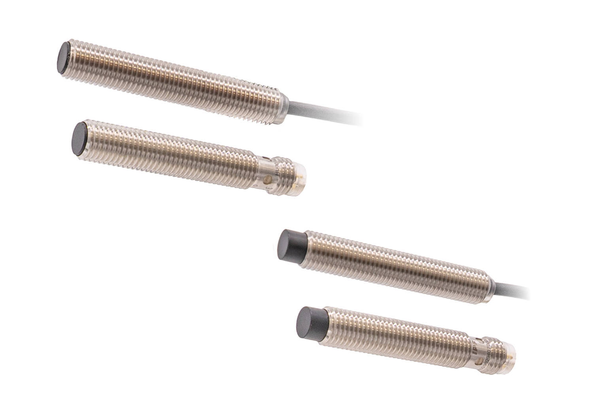

Bildunterschrift: Technik auf einem neuen Level: Die jüngsten kapazitiven Sensoren in
Bauform M8 von IPF überzeugen u.a. durch höhere Nennschaltabstände.
(oben: KB080500 und KB080570 - bündig, unten: KN080500 und KN080570 - nicht-bündig.
(Bild: ipf electronic gmbh)

ÜBER IPF ELECTRONIC
Sensoren vom Feinsten
Wenn HIGH-TECH zu HIGH-END wird.

Im deutschsprachigen Raum stehen wir seit mehr als vier Jahrzehnten für Hochleistungs-Sensoren in der Automatisierungstechnik. Wir legen Wert auf höchste Qualität und produzieren nach wie vor selbst am Hauptstandort in Altena im Sauerland.
Wir sind die ipf electronic und machen mehr als nur unseren Job. Wir denken weiter, innovativer, nachhaltiger und bleiben dabei sympathisch. Wir sitzen im Sauerland, einer der innovativsten Regionen des Landes. Unsere Produkte sind präzise, intelligent, technisch ausgereift und vielseitig einsetzbar. Unsere 130 Mitarbeiter leben Service, auch nach den üblichen Geschäftszeiten.
Mit unserer großen Produktvielfalt, hohen Problemlösungskompetenz und starken Serviceorientierung sind wir als Top-Lieferant in der industriellen Sensorik einzigartig. Permanente Forschung und Entwicklung spielen eine ebenso gewichtige Rolle, wie die Weiter- und Fortbildung von Mitarbeitern und Führungskräften. Unser 1982 gegründetes Unternehmen wird bis heute in zweiter Generation familiengeführt. Beim Umweltschutz und nachhaltigen Umgang mit Ressourcen legen wir besondere Maßstäbe an.

KONTAKT
ipf electronic gmbh
Rosmarter Allee 14
58762 Altena
info@ipf.de
www.ipf.de


PRESSEKONTAKT
Martinus Menne
Waldweg 8 ● 57489 Drolshagen
Tel +49 2761 8288861
mm@technikredaktion.de
www.technikredaktion.de

